
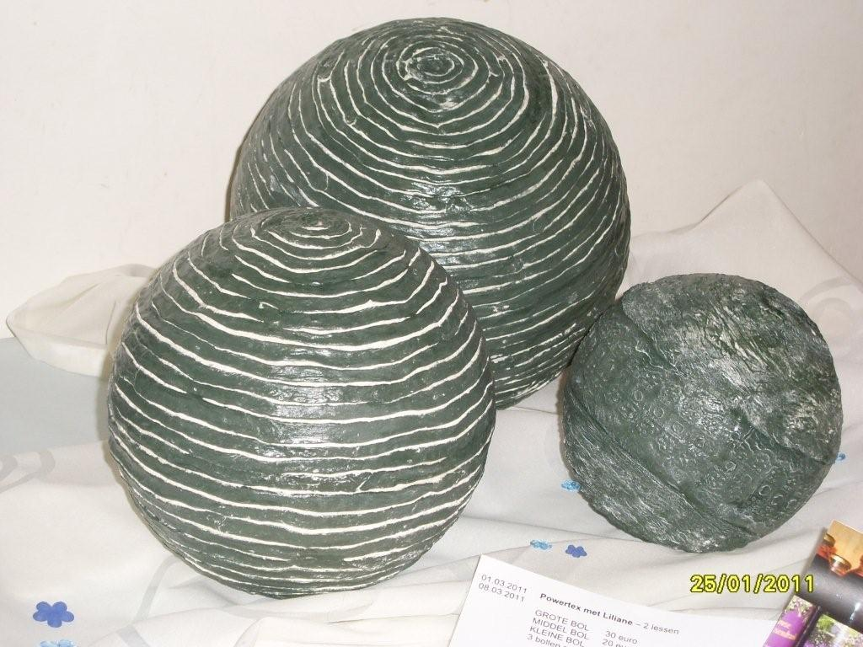
Les Powertex met Liliane

Les 1: Dinsdag 1 maart om 19u
Les 2: Dinsdag 8 maart om 19u

Meebrengen: “Ballen trio” : groen
- Tafelbescherming (plastieken vuilniszak)
- Lege glazen fles
- Latex handschoenen
- Penseel ( nr 10 of 12)
- Plastieken bakje voor powertex (8cm op 20cm)
- Stukje kant 50 cm lang en 4 cm breed
- Kaasplank (draaiende) afplakken met plastiek
- Mes , lat, kniptang, schaar en 6 tandenstokers
- 4 kg kiezelsteentjes of zand
Prijs € 62.50

Meebrengen: roest bollen
- Tafelbescherming
- Penseel nr 10 of 12
- Bakje voor Powertex (8cm op 20cm)
- Latex handschoenen
- Kaasplank (draaiende ) afplakken met plastiek
- Papier tape
- 4 kg kiezelsteentjes of zand
Prijs € 62.50

Inschrijven kan tot 18 februari 2011 bij Liliane
016/778963 of 0498837461
of bij Claeskens Marlies
marlies.claeskens@telenet.be
016/843840

Gelieve het geld gepast aan Liliane of Marlies te geven of u kan
ook storten op ons rekeningnummer .
Vermeld steeds het werkstuk + je naam

Het KVLV bestuur

